13. Stringek 4.

A. Karakterek kódolása
Ahogyan a stringek összehasonlításánál már tanultuk, a programok a karaktereket is számokká alakítják. Az átalakításhoz egy kódtáblát használnak, és az egyes karakterek kódja megegyezik a kódtáblában elfoglalt helyükkel. Az alábbi ábra egy kódtábla egy részét mutatja, a 33-as karaktertől kezdve:
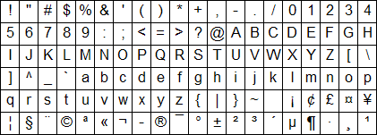
Az első 32 helyen vezérlő kódok találhatók, ezekkel most nem foglalkozunk.
Mennyi a nagy A karakter kódja? Írd ide: 65
Többféle kódtábla használható. A Python az UTF-8 kódolást alkalmazza, amely minden nyelv karaktereit tartalmazza. Eleje megegyezik a fenti táblával.
Az ord() függvénnyel meghatározhatjuk egy karakter kódját. Próbáld ki a Shellben a következőt:
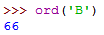
Egy adott kódhoz tartozó karaktert pedig a chr() függvénnyel írathatjuk ki. Próbáld ki:
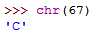
Az angol ABC kis- és nagybetűi, valamint a számjegyek a 32 és a 127 közötti tartományban találhatók. Keresd meg ezeket a fenti táblázatban! A kis- vagy a nagybetűk kódja kisebb? Válasz: A nagybetűké.
Készíts programot, amely kiírja a 33 és 127 közötti karaktereket, valamint a magyar ékezetes karakterek kódjait!
Kezdj egy új programot, és mentsd kodtabla.py néven!
Készítsd el és próbáld ki először a kódtábla első felét kiíró részt:
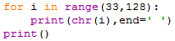
Ezután írasd ki az ékezetes betűk kódjait is:
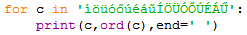
Futtasd a programot! Mennyi az Ű kódja? Írd ide: 368

B. Átlag
Most egy hasznos kis programot fogsz készíteni, amely kiszámítja a beírt osztályzatok átlagát! Minta:
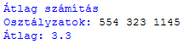
Ha a karakterek között az 1 és 5 közötti számjegyeken kívül más is van (pl. szóköz), azt ne vegye figyelembe! Üres szöveg beírásával (ENTER) lehessen kilépni! Az átlagot kerekítse legfeljebb két tizedesjegyre!
A program vázlata (atlag.py):
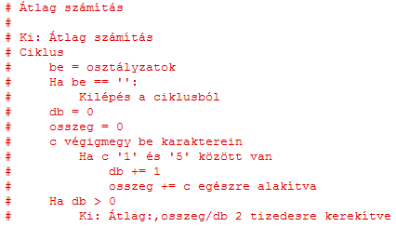
A programban kihasználjuk, hogy a kódtáblában a számjegyek egymás után vannak.
Miért kell az átlag kiírása előtt megvizsgálni, hogy db nagyobb-e, mint 0?
A vázlat alatt megtalálod a kódot is, de a sorok össze vannak keverve. Rendezd őket a megfelelő sorrendbe, majd próbáld ki a programot!
Megoldás:
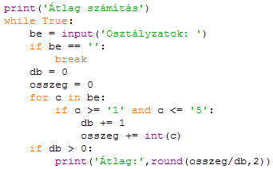
Tipp: Az előzőleg beírt számsorozat is visszahívható az ALT+P billentyűkkel.

C. Kérdések
- Hogyan írathatjuk ki egy karakter kódját?
- Hogyan írathatunk ki egy adott kódhoz tartozó karaktert?

D. Feladat
- Írd le azt a feltételt, amellyel meghatározhatod, hogy egy c változóban tárolt karakter kisbetű-e!
Megoldás: c>=’a’ and c<=’z’

©Tóth József, http://infotanar.blog.hu

